Урок

Тема : Клімат Північної Америки
Мета: - вивчити особливості клімату Північної Америки, чинники
формування клімату;
- розвивати практичні навики роботи з картами атласу, вміння
встановлювати причинно – наслідкові зв’язки в географічних
процесах ;
- виховувати культуру розумової праці
Обладнання: кліматична карта Північної Америки і світу, атлас,
комп’ютерна презентація, додаткова література, методична
література, « Атлас. Географія материків і океанів 7 клас», телевізор,
комп’ютер, відеомагнітофон, фрагмент відеофільму « Чудеса Землі»,
сигнальні картки
Тип уроку: комбінований
Форма уроку: урок – дослідження
Методи і прийоми: дослідницький, бесіда, відеометод, інтерактивні методи і прийоми: робота в парах, « Вірно – не вірно», « Взаємоперевірка»,
« Гронування», «Снігова куля», « Коло ідей» презентаційні, комп’ютерні технології
Очікуванні результати:
учні повинні знати - особливості клімату Північної Америки
учні повинні вміти – характеризувати основні риси клімату материка, типи клімату Північної Америки

План – конспект уроку
І Перевірка домашнього завдання
1.Прийом « Взаємоперевірка»
Учні обмінюються кросвордами, виготовленими вдома і розв’язують їх.

2. Прийом « Вірно – не вірно» ( Якщо вірно діти піднімають червоні картки, а не вірно – сині)
1. В Північній Америці є вулкани ( Вірно)
2. Кордильєри – найдовші гори ( Вірно)
3. Великий каньйон – це витвір річки Маккензі ( не вірно, річки Колорадо)
4. У східній частині Північної Америки знаходяться Аппалачі ( Вірно)
5. Найвища вершина Кордильєр г. Елберт ( Не вірно , г. Мак Кінлі)
6. Гори Аппалачі багаті родовищами нафти ( Не вірно, кам’яного вугілля)
7. На півночі знаходиться При мексиканська низовина ( Не вірно, на півдні)
8. На півночі материка фундамент давньої платформи виходить на поверхню
( Вірно)
ІІ Мотивація навчально – пізнавальної діяльності учнів
Ми продовжуємо вивчати материк Північну Америку і сьогодні ознайомимось з особливостями клімату Північної Америки, чинниками , що на нього впливають, кліматичними поясами і типами клімату. Урок буде проходити у вигляді дослідження.
ІІІ Актуалізація опорних знань учнів.
1.Прийом « Гронування»
Які чинники впливають на формування клімату?
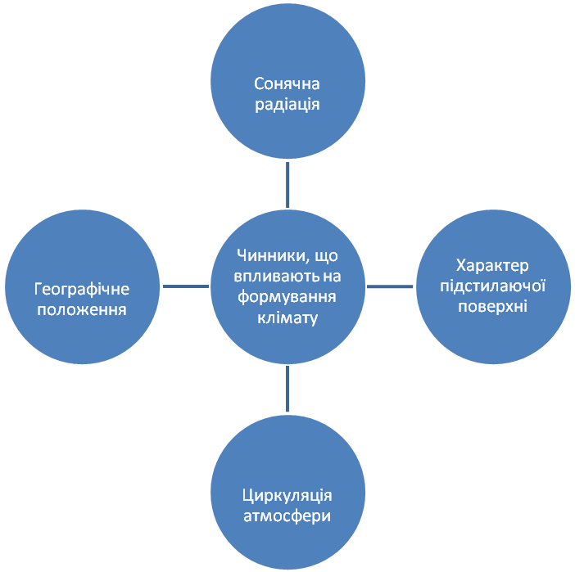

2.Бесіда
1. Що називають кліматом?
- це багаторічний режим погоди, що сформувався на даній місцевості.
2. Що називають кліматичним поясом?
- широтні смуги, кожна з яких має відповідний тип клімату
3. Що називають типом клімату?
- стала сукупність кліматичних показників, характерних для тривалого періоду часу на певній території.

ІV Вивчення нового матеріалу
План
- Розподіл температури повітря по материку Північна Америка
- Особливості розподілу опадів по материку.
- Кліматичні пояси та формування типів клімату
1. Розподіл температури повітря по материку Північна Америка
- дослідницький ( робота з ППЗ , картами атласу), відеометод, презентація, самостійна робота з підручником, прийом « Снігова куля»
1.Робота з картами атласу
Завдання: 1.Визначте чи однакова температура повітря на материку?
  - На материку температура повітря відрізняється
2.В яких кліматичних поясах знаходиться материк?
- в усіх, крім екваторіального
3.Який висновок можна зробити, виходячи з цього?
- таке положення Північної Америки і велика протяжність з півночі на південь створюють великі відмінності в кліматі Північної Америки.
2. Робота з підручником с. 182
Температури середні влітку на півночі + 5 ⁰С
на півдні + 30 ⁰С
Температури середні взимку на півночі - 3 4 ⁰С ( за полярним колом)
на півдні + 20 ⁰С
Температура найвища + 56, 7 ⁰С ( Долина Смерті, Каліфорнія)
Яка температура найвища в світі? + 58, 2 ⁰С ( Лівійська пустеля. Африка)
Перегляд відео фрагменту про Долину Смерті
3.Прийом «Снігова куля» ( по переглянутому фрагменту учні по черзі розповідають про Долину Смерті)
Температура найнижча - 71 ⁰С ( о. Гренландія)
Яка температура найнижча в світі? - 89, 2 ⁰С ( Станція Восток, Антарктида)
Значна різниця температур над північною та південною окраїнами материка зумовлює велику різницю атмосферного тиску і відповідний рух повітряних мас – з Північного Льодовитого океану й Мексиканської затоки вглиб континенту.
Взимку на Центральних рівнинах нерідко стикаються арктичні, помірні і тропічні повітряні маси. На фронтах утворюються численні циклони і антициклони. Під час їхнього проходження погода тут значно змінюється, спостерігаються значні коливання температур. Північні хвилі холоду часто досягають навіть до узбережжя Мексиканської затоки.
- Особливості розподілу опадів по материку
дослідницький ( робота з ППЗ , картами атласу), презентація
- Самостійна робота з підручником і картами атласу
Опади по материку розповсюджуються нерівномірно. На континенті переважає західне перенесення повітряних мас. Але перешкодою для західного перенесення повітряних мас є гірська система Кордильєр. Долаючи її, циклони залишають майже всю вологу на навітряних схилах. На їх схилах випадає 2000 – 3000 мм. опадів. Окремі хребти отримують понад 6000 мм. Опадів. А східні схили отримують опадів мало.
Вплив Атлантичного океану обмежується прибережними ділянками через розташування на сході гірської системи Аппалачі. Найбільше опадів випадає на південно – східних схилах материка – до 2000 мм. опадів.Відсутність гір на півночі і півдні материка, рівнинність центру сприяють проникненню повітряних мас з Північно – Льодовитого океану та тропічних повітряних мас. Стикаючись, холодні і теплі повітряні маси утворюють атмосферні фронти.
В Америці часто повторюються тропічні циклони – урагани, їх називають іспанським словом « торнадо», що означає крутить.На особливості клімату Тихоокеанського та Атлантичного узбережжя материка помітно впливають морські течії. Так, Тихоокеанське узбережжя помірного поясу тепліше і випадає тут більше опадів, бо біля нього знаходиться тепла Аляскінська течія, ніж Атлантичне, де розміщена холодна Лабрадорська течія. Південніше 40-ї паралелі характер течій міняється. Південний схід материка омивається теплими водами Гольфстріму, а південний захід – холодною Каліфорнійською течією. Тому субтропічне узбережжя Атлантичного океану тепліше , а кількість опадів значно більша.
2.Прийом « Коло ідей» ( учні висувають свої ідеї щодо чинників формування клімату Північної Америки)
Значна протяжність материка з півночі на південь

Меридіональне розташування гірських хребтів, що перешкоджають проникненню вологих вітрів
Рівнинність центральної частини території сприяє проникненню вітрів з півночі на південь і з півдня на північ

Вплив теплих і холодних течій

На відміну від Південної Америки в Північній Америці переважає не пасатне, а західне перенесення повітряних мас, тут холодніше і сухіше.
3.Кліматичні пояси та формування типів клімату
- робота в парах з атласом і підручником
Завдання:
За картами атласу і текстом підручника дослідити кліматичні пояси за відповідним планом. Після дослідження усно охарактеризувати їх
- Арктичний кліматичний пояс
- Субарктичний кліматичний пояс
- Субекваторіальний кліматичний пояс
Пари досліджують кліматичні пояси за планом

- Назва
- Географічне положення
- Панівні повітряні маси
- Ізотерми січня, температура
- Ізотерми липня, температури
- Кількість опадів
4. Помірний кліматичний пояс
- морський- помірно – континентальний
- континентальний
- мусонний
5. Субтропічний кліматичний пояс
- середземноморський
- континентальний
- вологий
6. Тропічний кліматичний пояс
- тропічний пустельний
- тропічний вологий
План
1. Назва
2.Географічне положення
3.Панівні повітряні маси
4.Кліматичні області
4.1 Назва кліматичної області
4.2. Географічне положення
4.3Ізотерми січня, температура
4.4.Ізотерми липня, температури
4.5 Кількість опадів
V Узагальнення і систематизація знань учнів
- Бліц опитування
- В якому кліматичному поясі розташована велика частина материка?
- Яка циркуляція повітряних мас переважає на материку?
- В якому кліматичному поясі не лежить Північна Америка?
- Якими чинниками визначається різноманітність кліматичних умов Північної Америки?
- Встановіть взаємозв’язок між кліматом і течіями в океані?
- Гра « Подорож»
Маршрут 1
Здійсніть уявну подорож з Нью – Йорка до Мехіко. Опишіть зміни кліматичних показників під час руху.
Маршрут 2
Здійсніть уявну подорож з Доусона до Сан - Франциско. Опишіть зміни кліматичних показників під час руху.

Маршрут 3
Здійсніть уявну подорож з Вінніпега до Монтеррея. Опишіть зміни кліматичних показників під час руху.

VІ Підведення підсумків і повідомлення домашнього завдання
Отже, ми дослідили з вами клімат Північної Америки. На наступному уроці, розглядатимемо внутрішні води материка
Домашнє завдання
- Опрацювати параграф
- Скласти сенкан « Клімат»
- Підготувати повідомлення про Ніагарський водоспад і Міссісіпі .
- Поділитись на групи, розділити ролі і виконати завдання проектів

